INFORMACJA PRASOWA
Gdańsk, 27 kwietnia 2026 r.

Polacy chętniej finansują remonty niż duże zakupy. Nowy sygnał
z rynku consumer finance

Dane ZPF i IRG SGH za I kwartał 2026 r. pokazują, że dla wielu gospodarstw domowych priorytetem staje się poprawa funkcjonalności już posiadanego mieszkania lub domu, a niekoniecznie podejmowanie większych zobowiązań dotyczących na przykład zakupu nieruchomości czy samochodu.

Takie wnioski płyną z cyklicznego badania „Sytuacja na rynku consumer finance”, które publikowane jest kwartalnie przez Związek Przedsiębiorstw Finansowych (ZPF) i opracowywane wspólnie z Instytutem Rozwoju Gospodarczego Szkoły Głównej Handlowej (IRG SGH).

Coraz więcej Polaków planuje remont
Jak wynika z raportu ZPF, duże prawdopodobieństwo podjęcia prac remontowych wskazuje obecnie 30,2 proc. badanych. Kwartał wcześniej było to 27,3 proc., a przed rokiem 25,9 proc. Struktura odpowiedzi pokazuje wzrost udziału gospodarstw deklarujących bardzo duże prawdopodobieństwo podjęcia prac remontowych (6,6 proc.), jak i dość duże (23,6 proc.). Jednocześnie zmniejszył się odsetek respondentów wskazujących na niewielkie plany (40,5 proc.), przy względnej stabilizacji udziału gospodarstw, które nie planują remontów (29,3 proc.).
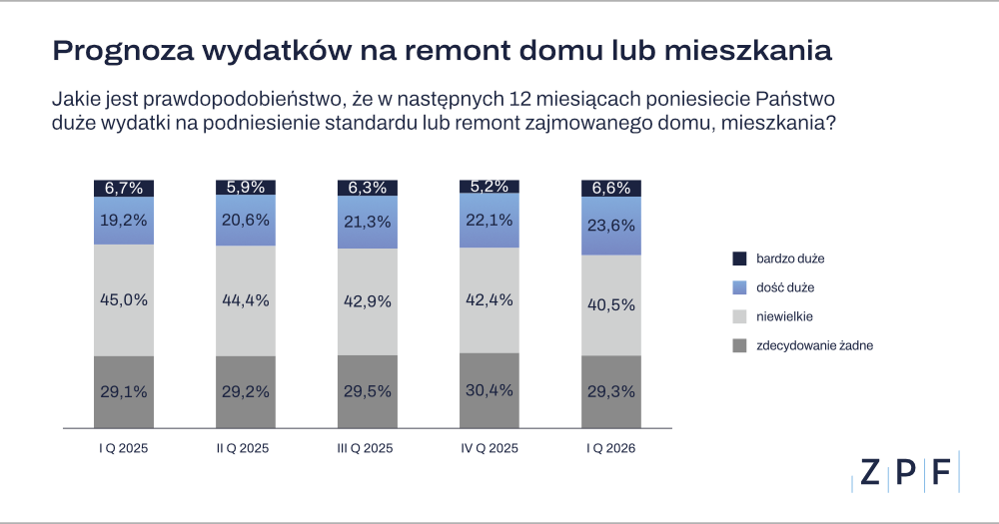

Remont domu lub mieszkania wskazało ostatnio jako cel oszczędzania 25,2 proc. badanych, co daje tej kategorii drugie miejsce po wypoczynku i oznacza wzrost względem poprzedniego okresu o +2,5 p.p.

Rośnie znaczenie finansowania mieszanego
W I kwartale 2026 r. 51,1 proc. respondentów deklarowało, że planowany remont sfinansuje w całości lub w części kredytem albo pożyczką. W poprzednim kwartale było to 44,0 proc. Wzrosło znaczenie finansowania częściowego, które zwiększyło się do 39,4 proc. z 31,9 proc. kwartał wcześniej. Jednocześnie udział osób deklarujących finansowanie remontu w całości kredytem lub pożyczką spadł do 11,7 proc. z 12,1 proc., a odsetek gospodarstw chcących pokryć taki wydatek wyłącznie ze środków własnych obniżył się do 48,9 proc. z 56,0 proc.
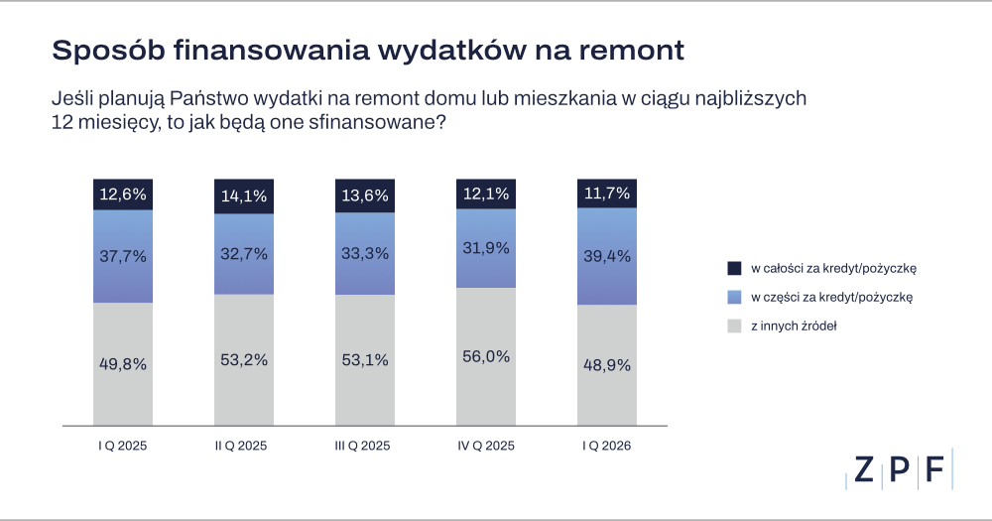
Zmiany zachowań na rynku consumer finance
W części dużych kategorii wydatków znaczenie kredytu lub pożyczki nieznacznie maleje. Udział gospodarstw planujących takie finansowanie przy zakupie samochodu spadł do 72,1 proc. z 73,7 proc. kwartał wcześniej, a przy zakupie lub budowie domu – do 75,0 proc. z 77,1 proc. Autorzy badania wskazują, że rosnące znaczenie finansowania remontów jest efektem przesunięcia popytu w stronę bardziej praktycznych i codziennych potrzeb.
– Dane pokazują, że gospodarstwa domowe nie rezygnują z finansowania zewnętrznego, ale korzystają z niego coraz bardziej selektywnie. W przypadku remontów rośnie znaczenie modelu mieszanego, w którym środki własne są uzupełniane kredytem lub pożyczką. To pokazuje bardziej pragmatyczne podejście do domowego budżetu oraz ostrożniejsze podejmowanie decyzji finansowych – wyjaśnia Agnieszka Kozioł, Dyrektor Departamentu Badań i Analiz ZPF.
Ekspertka dodaje, że zmienia się nie tylko skala korzystania z finansowania, ale również jego funkcja, która coraz częściej wiąże się z poprawą standardu życia i modernizacją już posiadanej przestrzeni.

Odpowiedzialne finansowanie codziennych potrzeb
Jak podkreślają eksperci ZPF, rosnące znaczenie remontów jako celu wydatków i oszczędzania oraz jednoczesny wzrost finansowania mieszanego pokazują, że część gospodarstw domowych koncentruje się dziś na przedsięwzięciach praktycznych, bliższych codziennemu życiu niż tych dużych, bardziej obciążających budżet. Polacy częściej łączą oszczędności z kredytem lub pożyczką, zamiast w pełni opierać większy wydatek na zadłużeniu. Wskazywać to może na bardziej ostrożne i dopasowane do możliwości budżetu domowego korzystanie z finansowania zewnętrznego.
– Z perspektywy rynku consumer finance istotne jest dziś nie tylko to, czy gospodarstwa domowe sięgają po finansowanie, ale także to, czemu ono służy. W I kwartale 2026 r. zaobserwowaliśmy, że coraz częściej wspierało ono poprawę jakości codziennego życia, a nie wyłącznie duże i aspiracyjne zakupy. To istotne również z punktu widzenia odpowiedzialnego finansowania – podkreśla Rafał Tomkowicz, ekspert rynku pożyczkowego i Dyrektor ds. Rozwoju ZPF.
Więcej o badaniu i raporcie: https://zpf.pl/sytuacja-na-rynku-consumer-finance/

***

Związek Przedsiębiorstw Finansowych w Polsce (wcześniej Konferencja Przedsiębiorstw Finansowych w Polsce) powstał 27 października 1999 roku i obecnie skupia ponad 110 przedsiębiorstw z wielu sektorów polskiego rynku finansowego, w tym bankowości, zarządzania wierzytelnościami, pośredników finansowych, instytucji pożyczkowych, zarządzających informacją gospodarczą, odwróconej hipoteki w modelu sprzedażowym, fintech. Jest największą multisektorową organizacją podmiotów rynku finansowego w Polsce.

Od ponad 25 lat ZPF działa na rzecz rozwoju rynku finansowego w Polsce i podnoszenia standardów etycznych w branży, występuje aktywnie jako partner społeczny w procesach legislacyjnych, a także reprezentuje polskie instytucje finansowe w UE. ZPF to członek dwóch organizacji samorządowych na szczeblu europejskim: EUROFINAS (European Federation of Finance House Associations), zrzeszającej instytucje związane z rynkiem kredytu konsumenckiego w Europie oraz FENCA (Federation of European National Collection Associations), która reprezentuje interesy sektora zarządzania wierzytelnościami w Europie.

ZPF ma w swoim dorobku badawczym kilkaset raportów branżowych. Jest też organizatorem kongresów, webinarów i innych inicjatyw dla branży finansowej.


http://www.linkedin.com/company/zpf



